# UNIVERSIDADE POSITIVO

**Disciplina de Algoritmos de Programação**

Prof.ª Mariane Cassenote

# Lista de exercícios 04

**EXERCÍCIOS LISTA 4**

Os exercícios devem ser resolvidos em pseudocódigo ou linguagem C e enviados via Blackboard.

1. Elaborar um programa que leia dez valores numéricos reais e apresente no final a soma e a média dos valores lidos.
2. Quico tem 1,40 metro e cresce 2 centímetros por ano, enquanto Chaves tem 1,10 metro e cresce 3 centímetros por ano. Construir um programa que calcule e imprima quantos anos serão necessários para que Chaves seja maior que Quico.
3. Elaborar um programa que leia um número inteiro positivo do teclado e mostre a sua tabuada de 1 a 10.
4. Elaborar um programa que efetue a média aritmética de todos os números pares que se encontram no conjunto dos números inteiros de 1 até 100.
5. Construir um programa que apresente todos os valores numéricos inteiros divisíveis por 4 entre 1 e 100.
6. Construir um programa que leia vários valores positivos do teclado e apresente a média aritmética entre os números, o maior e o menor número. O final da leitura acontecerá quando for lido um valor negativo.
7. Elaborar um programa que apresente todos os valores numéricos inteiros ímpares situados no intervalo de 0 a 20.
8. Escrever um programa que leia uma quantidade desconhecida de números e conte quantos deles estão nos seguintes intervalos: [0,25], [26,50], [51,75] e [76,100]. A entrada de dados deve terminar quando for lido um número negativo.
9. Dado um valor n inteiro positivo lido do teclado, exibir *n* linhas em que cada linha contém tantos asteriscos (*) quanto for o número da linha. Por exemplo, lendo o número 3, a linha 1 deve exibir “*”, a linha 2 deve exibir “**” e a linha 3 deve exibir “***”.
10. Leia dois números (*a* e *b*) do teclado, tal que *a < b*, e imprima a tabuada de cada um desses números. Exemplo: se forem lidos os números 3 e 5, apresentar a tabuada do 3, do 4 e do 5 (cada uma de 1 a 10).

**RESPOSTAS LISTA 4**

**1.**

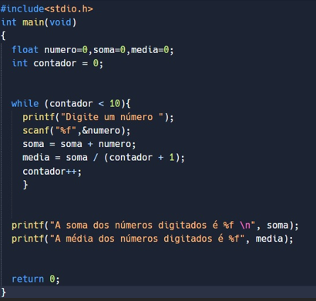

**2.**

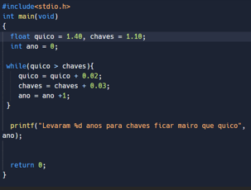

**3.**

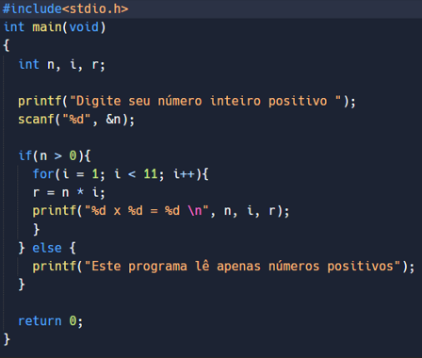

**4.**

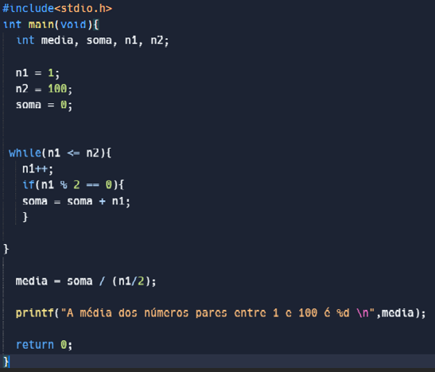

**5.**

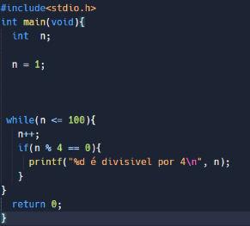

**6.**

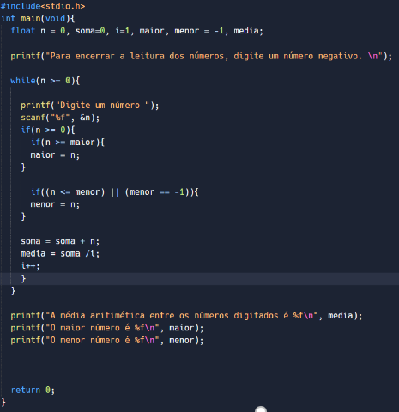

**7.**

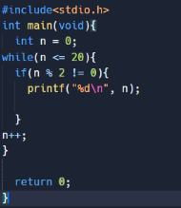

**8.**

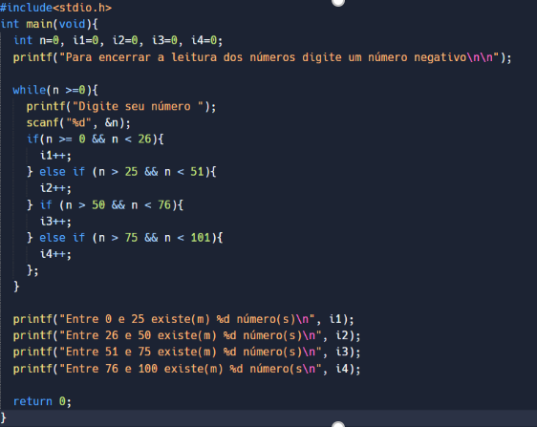

**9.**

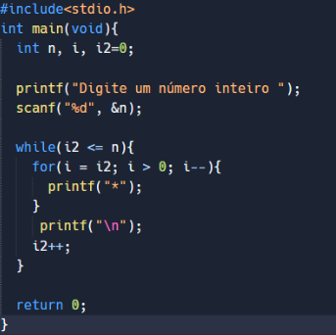

**10.**

